**Gâteau des anges ou Angel food cake**

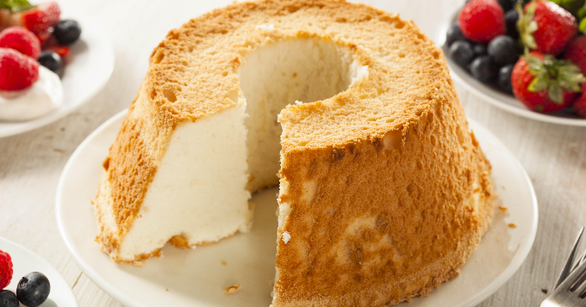

|  |  |
| --- | --- |
| Quantité | 6 Personne(s) |
| Préparation | 25 min |
| Cuisson | 40 min |
| Niveau de difficulté | Intermédiaire |

**Ingrédients pour Gâteau des anges ou Angel food cake**

* 100 g de farine
* 50 g de Maizena
* 5 oeufs
* 130 g de sucre
* 1 sachet de sucre vanille
* 1 c. à cafe de levure chimique
* 1 citron non traite
* 1 pincée de sel

**Préparation pour Gâteau des anges ou Angel food cake**

1 Préchauffez le four th. 6 (180 °C).

2 Tamisez ensemble farine, levure et maïzena.

Mélangez y le zest de citron finement râpe.

Séparez les blancs des jaunes œufs. Fouettez les jaunes et la moitie du sucre jusqu'a ça que le mélange palisse et double de volume.

Fouettez les blancs en neige avec pincée de sel. Incorporez-y progressivement le reste du sucre et le sucre vanille.

3 Continuez à battre.

Le mélange doit devenir brillant et tenir aux branches du fouet lorsqu'on le soulève.

Incorporez-le avec précaution aux jaunes d'œufs battus.

Incorporez ensuite la farine.

4 Versez la apte dans un moule a manque beurre ou a revêtement antiadhésif.

Enfournez pendant 40 min. Sortez du four et tournez le sur une grille et laissez refroidir.

Retirez le moule au dernier moment.